Empezamos la configuración del servidor usando una VM dentro del servidor Proxmox del Instituto.
Usamos una plantilla de Ubuntu.
- IP Estática:
En equipos Ubuntus se utiliza archivo yml de este directorio (ver para cada distribución su método).
/etc/netplan/50-cloud-init.yaml
Crea un backup si lo ves necesario.
cp /etc/netplan/50-cloud-init.yaml /etc/netplan/50-cloud-init.BACKUP
Ahora, modifica el archivo:
network:
version: 2
ethernets:
ens18:
addresses:
- 10.2.7.5/24
routes:
- to: 0.0.0.0/0
via: 10.2.7.1
nameservers:
addresses:
- 172.16.200.1
- 8.8.8.8

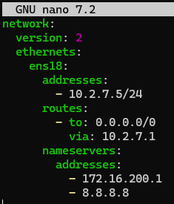
Lo guardamos y luego ejecutamos: netplan apply
Nos “echará” de la sesión ssh (si es que estamos usandola). Volvemos a acceder:
ssh cristobal@10.2.7.5
- Añadir unidad de almacenamiento al equipo:
Actualmente la unidad de almacenamiento que estamos usando es muy pequeña:
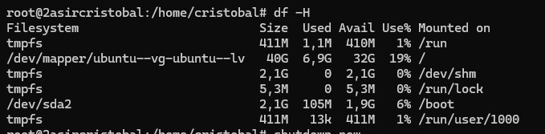
Para añadir en Proxmox, primero apagamos la VM. Nos vamos al apartado Hardware.
Add Hard Disk
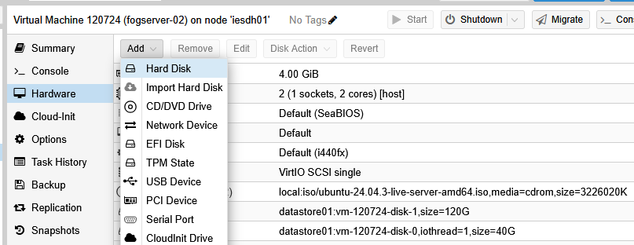
Elegimos tipo de conexión, lugar dentro de Proxmox donde se almacenará, tamaño del almacenamiento y otras opciones.
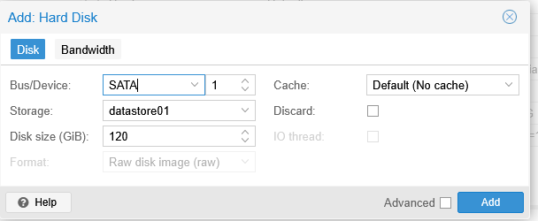
Volvemos a encender la VM. Ejecutamos “lsblk”. Veremos como está la unidad, pero aún no está formateada y por lo tanto no podemos usarla. Para poder usarla debemos seguir los siguientes pasos.
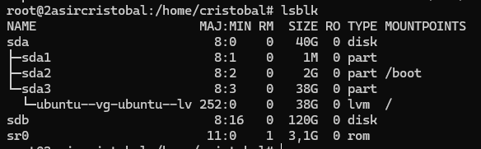
NOTA: Hay que tener en cuenta que esta instalación de Ubuntu ya usa LVM (ubuntu--vg-ubuntu—lv).
puedes "fusionar" el disco de 120GB con el de 40GB para que tu partición raíz (/) crezca.
Nota: Esto es genial para no quedarte sin espacio en el sistema, pero si el disco físico falla, complica un poco la recuperación.
Pasos para ampliar / con el nuevo disco:
- Convertir sdb en un volumen físico: pvcreate /dev/sdb
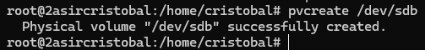
- Añadirlo a tu grupo de volúmenes actual: vgextend ubuntu-vg /dev/sdb
- Extender el volumen lógico:
lvextend -l +100%FREE /dev/mapper/ubuntu--vg-ubuntu--lv
- Redimensionar el sistema de archivos (en caliente):
resize2fs /dev/mapper/ubuntu--vg-ubuntu--lv
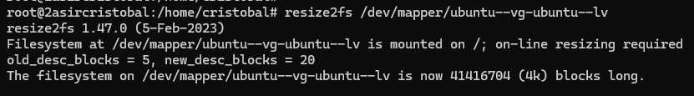
Volvemos a ejecutar “df -H”. Ahora vemos como se ha añadido el espacio nuevo.
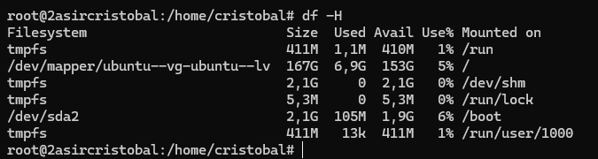
- Desactivar actualizaciones automáticas en Ubuntu
https://linuxconfig.org/disable-automatic-updates-on-ubuntu-22-04-jammy-jellyfish-linux
“To disable unattended upgrades on Ubuntu, stop the service and modify the configuration file to prevent automatic updates. This gives you full control over when system updates are applied”.
Quick Steps to Disable Unattended Upgrades
Step | Command/Action
1. Disable the service | sudo systemctl disable --now unattended-upgrades
2. Edit configuration file | sudo nano /etc/apt/apt.conf.d/20auto-upgrades
3. Set Unattended-Upgrade to “0” | APT::Periodic::Unattended-Upgrade "0";
4. Verify the changes | systemctl status unattended-upgrades

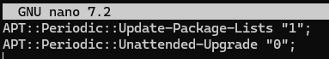
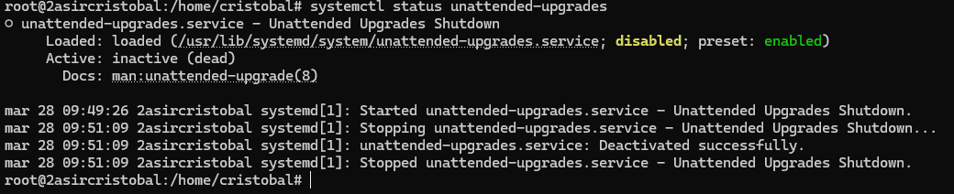

- Instalar FOG Project
https://docs.fogproject.org/en/latest/installation/server/install-fog-server/
The preferred method of getting FOG is via Git.
Para sistemas basados en Debian
sudo -i
apt-get -y install git
“Now that git is installed, you should be able to clone the FOG
repository. Generally we recommend to put the repository inside of /root
but if you've done this sort of thing before, put it wherever you want.
Here's how you clone the FOG repository/code to your local machine:”
sudo -i
cd /root
git clone https://github.com/FOGProject/fogproject.git
cd fogproject
git fetch --all
git checkout stable
cd /root/fogproject/bin
./installfog.sh
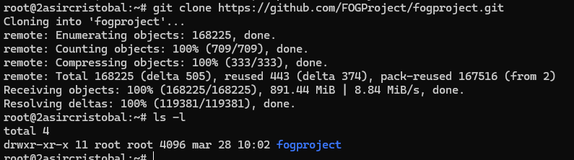

- Script de Instalación
El script es capaz de detectar la mayoría de las opciones por si solo, pero es bueno repasarlo:
Se indican las que no aparecen, pero están en:
https://docs.fogproject.org/en/latest/installation/server/install-fog-server/#run-the-installer
SELinux | this only applies to RedHat based installs If SELinux is enabled on your system,

Local Firewall | If a local firewall (iptables or firewalld) is enabled, then the installer asks you to disable it.

- Indicar en que sistema está basado el servidor.
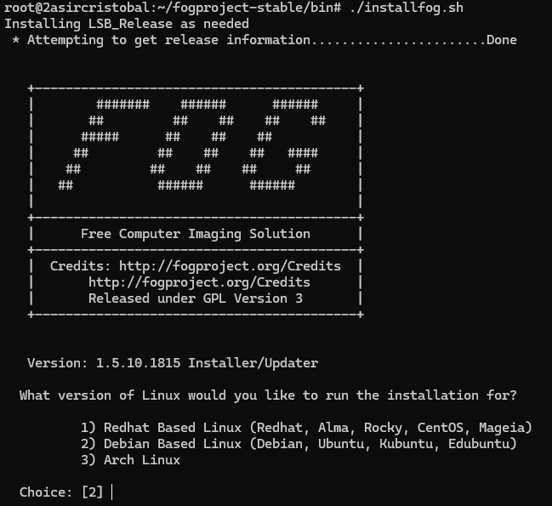

Installation mode | With the same installer you can install a normal FOG server (called master node) or a FOG storage node. For the explanation of a storage node and how to install a storage node see todo: install storage node. As we're installing a FOG server here, choose N here.

Elegimos instalación normal
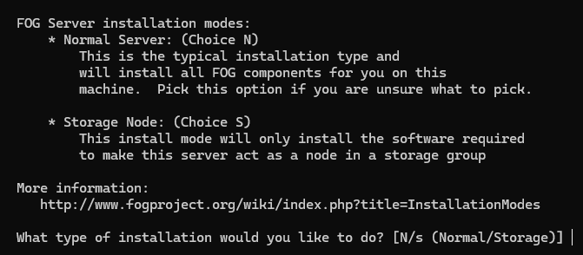
Default Network interface | The installer needs to know which network interface will be used for hosting PXE
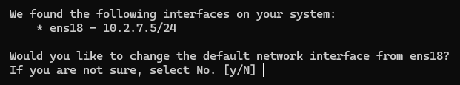
En nuestro caso solo existe una Interfaz de Red, así que tampoco ha tenido que “adivinar” mucho. Le decimos, que NO, que no la cambie.

DHCP Router address | If you're going to run a DHCP server on this FOG server, then type y(es) and type in the router (or default gateway) address that the DHCP server will advertise. If you have an existing DHCP server on your network, choose N here. (This question is irrelevant if you choose to use or set up your own DHCP server and will be hidden in future versions when DHCP is de-selected.)

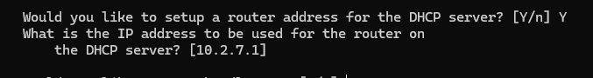
Le decimos que si y que la IP del Router es 10.2.7.1
La respuesta corta
¿A la pregunta “Would you like to setup a router address for the DHCP server? [Y/n]”, responde Y (Sí).
Los valores que debes introducir
Basándonos en tu archivo de configuración anterior y el diagrama actual:
- Router Address / Default Gateway: Introduce 10.2.7.1.
  - Nota: Aunque tu router intermedio (R1-ubuntu) tiene la IP 10.2.7.3 , tu configuración anterior apunta directamente al router principal del instituto (PROXMOX01) que es el 10.2.7.1. Esto es correcto porque PROXMOX01 ya tiene las rutas estáticas configuradas para que todo vuelva a las aulas.

- DNS Address: Usa los que tienes en tu archivo: 172.16.200.1 8.8.8.8.
- Interface: Asegúrate de seleccionar la que está conectada al bridge vmbr207. En tu archivo anterior era ens18, pero verifica en tu terminal actual con ip a si sigue llamándose igual.

¿Por qué funciona con 10.2.7.1 y no con la IP de R1-ubuntu?
El esquema de red está diseñado de forma inteligente:
- R1-ubuntu actúa como un pasarela transparente (forwarding habilitado) y como un repetidor de DHCP (DHCP Relay).

- Al poner como router la 10.2.7.1, le estás diciendo a los clientes de las aulas que su salida final a internet y al resto del instituto es el nodo PROXMOX01.
- Como PROXMOX01 tiene rutas estáticas definidas hacia el segmento 172.18.0.0/16 , los paquetes de vuelta encontrarán el camino hacia las aulas pasando por R1-ubuntu sin necesidad de hacer NAT.

DHCP handle DNS | If you're going to run a DHCP server on this FOG server, then type y(es) to advertise DNS server IPs to the clients and type in the IP address of the local DNS server.

Para esta opción, la respuesta también es y (yes).
Al igual que con la dirección del router, el servidor DHCP de FOG necesita decirles a los clientes de las aulas qué servidores DNS deben usar para resolver nombres de dominio (como google.com o servidores internos del instituto).
Configuración recomendada
Basándome en tu archivo .fogsettings anterior, debes introducir las siguientes IPs cuando el instalador te lo pida:
- DNS Server IPs: 172.16.200.1 8.8.8.8
¿Por qué estas IPs?
- 172.16.200.1: Es probablemente el servidor DNS interno de tu instituto o del nodo Proxmox. Usarlo permite que los equipos resuelvan nombres de la red local.
- 8.8.8.8: Es el DNS de Google, que sirve como respaldo para asegurar que los clientes tengan salida a Internet si el DNS local falla.
¿Cómo fluye esta información?
Aunque el servidor FOG está físicamente en la red 10.2.7.0/24 , gracias al ISC-DHCP-Relay que instalaste en R1-ubuntu , estas configuraciones de DNS viajarán a través de las interfaces eth217, eth227 y eth237 hasta llegar a los PCs de las aulas.
+4
Nota de seguridad: Si tienes activado el firewall UFW en R1-ubuntu, asegúrate de que los puertos UDP 67 y 68 estén abiertos en las interfaces de las aulas para que esta información de DNS y IP pueda llegar a los clientes sin bloqueos.

No utilices la dirección por defecto (127.0.0.53), ya que esa es una dirección de bucle local (localhost) y los clientes de las aulas no podrán resolver nombres externos con ella.
Basado en tu archivo de configuración anterior y la topología de red documentada, debes introducir:
Dirección DNS recomendada
172.16.200.1 8.8.8.8
+1

¿Por qué esta configuración?
- Evitas el aislamiento: Si dejas 127.0.0.53, los equipos que arranquen por PXE en las subredes 172.18.10.0/24, 172.18.20.0/24 o 172.18.30.0/24 intentarán buscar el servidor DNS en sí mismos y fallarán.
- DNS del Instituto (172.16.200.1): Permite que los clientes resuelvan nombres internos y gestionen el tráfico a través del router principal Proxmox01.
- Respaldo de Google (8.8.8.8): Garantiza que, si el DNS local tiene problemas, los equipos sigan teniendo resolución de nombres para salir a Internet.

- Error a la hora de poner la IP del DNS:
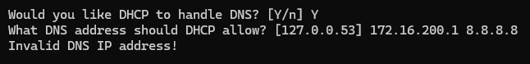
El instalador de FOG es un poco estricto con el formato y solo espera una dirección IP por cada entrada. No te preocupes, es un error común al intentar replicar el archivo .fogsettings manualmente.
Para solucionarlo, sigue estos pasos:
1. Respuesta al instalador
Cuando te vuelva a preguntar, introduce solo la primera IP (la de tu instituto/red local):
- Would you like DHCP to handle DNS? Y
- What DNS address should DHCP allow? 172.16.200.1
2. ¿Cómo añado la segunda IP (8.8.8.8)?
Una vez que finalice la instalación, podrás añadir el DNS secundario editando manualmente el archivo de configuración del servidor DHCP de FOG. Esto es necesario porque el instalador a veces no permite cadenas de texto con espacios en ese paso específico.
- Edita el archivo: sudo nano /etc/dhcp/dhcpd.conf
- Busca la línea que dice option domain-name-servers 172.16.200.1;
- Cámbiala por: option domain-name-servers 172.16.200.1, 8.8.8.8; (fíjate en la coma y el punto y coma al final).
- Reinicia el servicio: sudo systemctl restart isc-dhcp-server

Activate DHCP | If you want to run a DHCP server on this FOG server, then choose y(es). Otherwise choose n(o).

“Would you like to use the FOG server for DHCP service? [y/N]”
Le decimos que sí. Queremos que el servidor FOG actue como servidor DHCP.
Internationalization support | If you want the FOG web UI to provide additional languages, choose y(es) here.

Instalación de paquetes de idiomas:
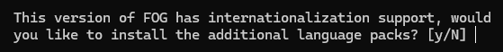
Yo le voy a decir que NO

HTTPS Support | You can choose to set up FOG with encrypted communication. With FOG providing several different services (e.g. web UI for configuration, web API, PXE booting, client management using the network-and-firewall-requirements#FOG Client to FOG Server communications ) choosing HTTPS support has consequences: 1. A self-signed certificate is being generated for you. 2. The Apache webserver is also set up to host the web UI through HTTPS. 3. iPXE on-the-fly compilation happens to include that certificate into the PXE binaries provided by your new FOG server Usually this works out of the box and doesn't take manual intervention. But if you are unsure, you might still choose n(o) to reduce the risk of issues. Even without HTTPS support, the communication between fog-client and the FOG server uses a secured encrypted channel.

Para este entorno de laboratorio o instituto, la recomendación es responder N (No).
Aunque el uso de HTTPS es el estándar de seguridad actual, en una instalación de FOG Project con segmentación de red y DHCP Relay, activarlo añade una capa de complejidad técnica que suele causar problemas en el arranque PXE inicial.
Razones para elegir "No" (N) en tu esquema:
- Compatibilidad PXE: Muchos firmwares de tarjetas de red (especialmente en equipos antiguos de aulas) tienen dificultades para verificar certificados SSL durante el arranque por red.
- Gestión de Certificados: Si activas HTTPS, tendrías que instalar el certificado CA de FOG en cada imagen de sistema operativo que despliegues para que el fog-client pueda comunicarse sin errores.
- Configuración previa: Tu archivo .fogsettings anterior indica httpproto='http', lo que confirma que tu entorno funcional anterior operaba sin cifrado para evitar estas complicaciones.
- Red Interna Controlada: Al estar en una red privada gestionada por R1-ubuntu y Proxmox01, el riesgo de seguridad es menor comparado con un servidor expuesto directamente a Internet.
+1

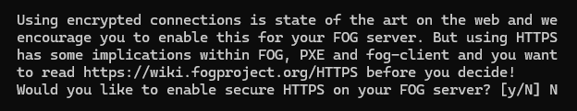
Hostname | This host name is used in the FOG web UI. Review the auto-detected hostname; choose n(o) to accept the suggested hostname, or y(es) to enter the correct hostname.

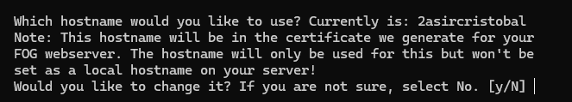
Al gusto.
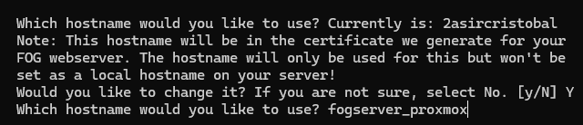
Le he puesto “fogserver_proxmox”
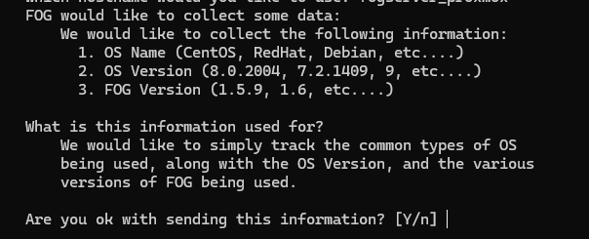
Al gusto.
Le he dicho que NO.
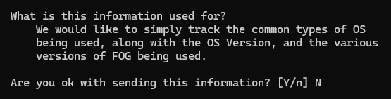

- Sumario antes de instalar.
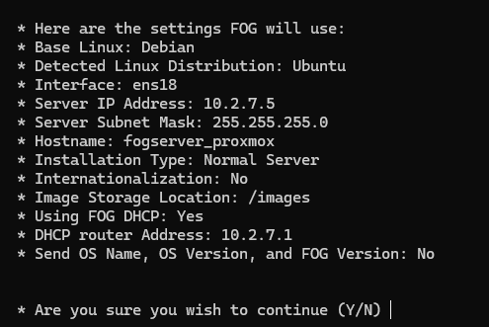
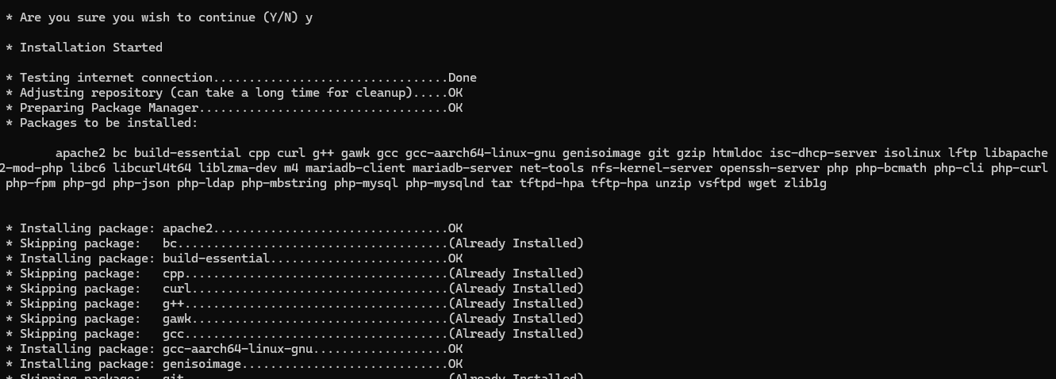
Antes de terminar la instalación, tendrás que actualizar la base de datos.
http://10.2.7.5/fog/management
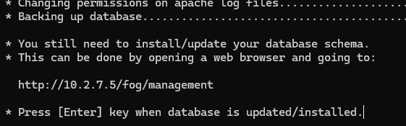
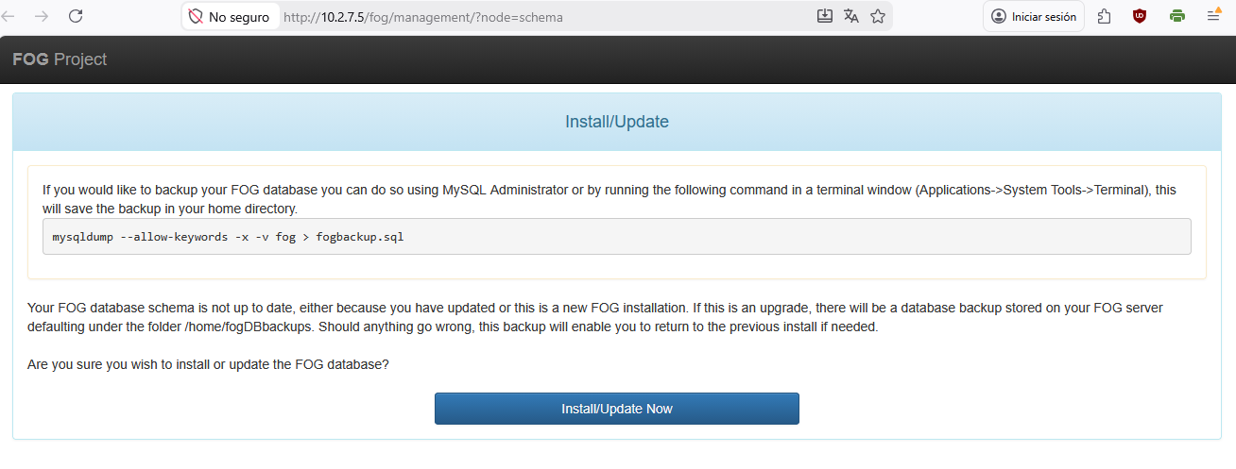
Podemos hacer un backup de la base de datos desde el Administrador de MySQL:
mysqldump --allow-keywords -x -v fog > fogbackup.sql
Para actualizar, solo hay que pulsar el botón
Una vez actualizado
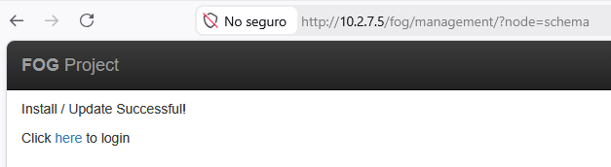

Pulsa ENTER:
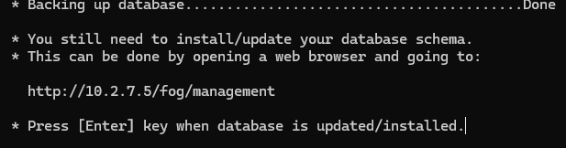
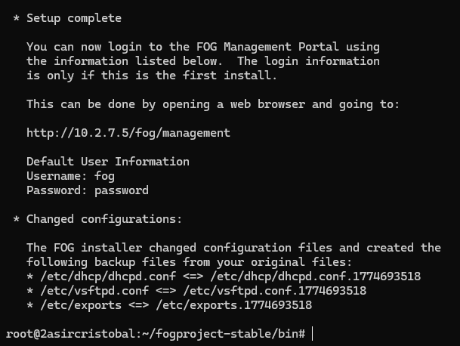
Las credenciales del usuario por defecto son:
Default User Information
Username: fog
Password: password
Nos logeamos desde aquí: http://10.2.7.5/fog/management
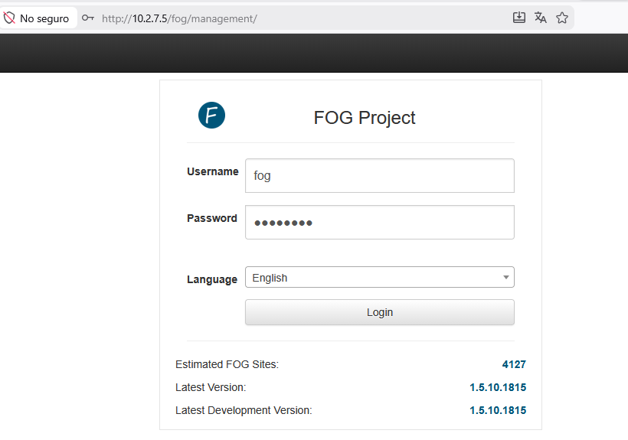

Ya estamos dentro:
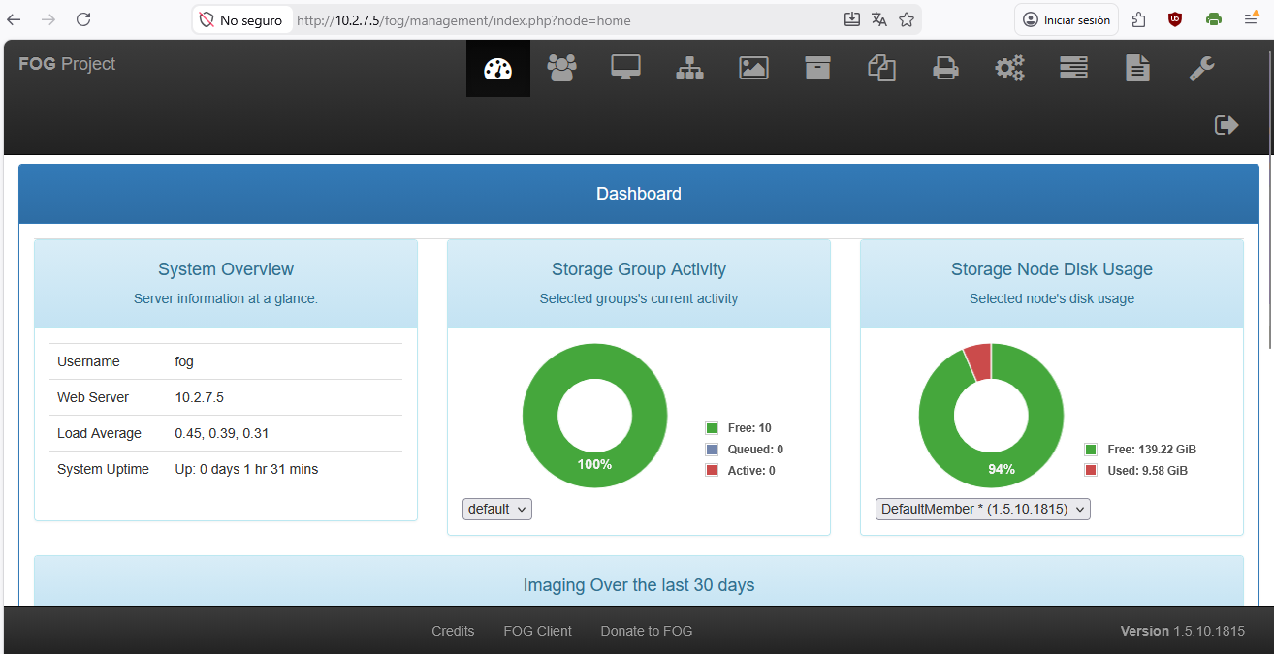

- Configuración del servidor DHCP.
Como hemos elegido previamente que FOG Project también funcione como servidor DHCP, este instala la paquetería de “isc-dhcp-server”. Ahora vamos a comprobar y configurar los archivos necesarios para nuestro esquema de red:
- /etc/default/isc-dhcp-server
NOTA: a pesar de no tener designada la interfaz de red en “INTERFACESv4”, la configuración actual funciona. El servidor DHCP puede funcionar incluso si dejas ese campo vacío, siempre y cuando solo tengas una interfaz de red activa o el servicio sea capaz de autodetectar dónde debe escuchar.
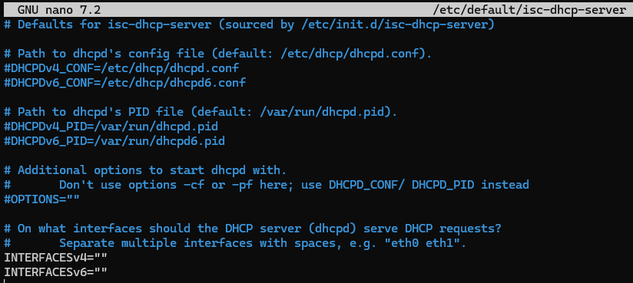
Sin embargo, para evitar errores de logs o fallos si en el futuro añades más tarjetas de red al servidor FOG, lo ideal es que lo dejes configurado correctamente. Basado en tu resumen de instalación anterior, la interfaz detectada es ens18.
¿Por qué funciona con INTERFACESv4=""?
El servicio isc-dhcp-server intenta escuchar en todas las interfaces que tengan una IP configurada dentro de una de las subredes declaradas en el archivo /etc/dhcp/dhcpd.conf. Como tu servidor solo tiene la interfaz ens18 conectada a la red 10.2.7.0/24, el servicio asume que es ahí donde debe trabajar.

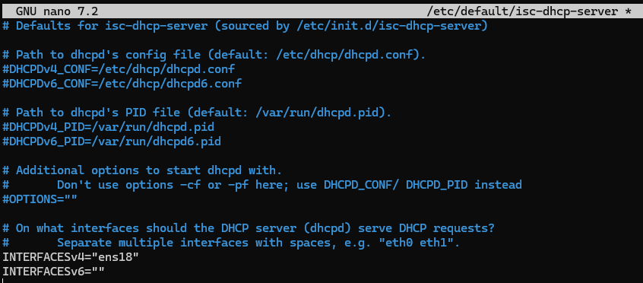

- /etc/dhcp/dhcpd.conf
Con la configuración inicial que hicimos desde el script instalado de FOG Project es limitada y errónea (no queremos funcionar como servidor DHCP en 10.2.7.0/24), debemos modificarlo (el que genera lo hemos guardado en “dhcpd.confBACKUP2”).
Es muy útil hacerlo de esta manera Que FOG Project instale el servicio DHCP Server para que así genere el archivo “dhcpd.conf” con todas las opciones propias del PXE y así solo tener que modificar las SubRedes y sus opciones.
En nuestro caso solo tenemos que hacer esto:
Debemos ir al archivo “dhcpd.conf” y modificar las subnets.
Lo primero es modificar la 10.2.7.0. En esa no queremos dar servicio DHCP, ya se encarga otro. Para ello la declaramos, pero vacía. Además, usamos “not authoritative”, para que no interfiera con el servidor DHCP que ejerce en esta subnet.
Antes
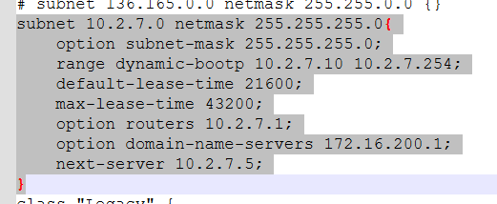
Después
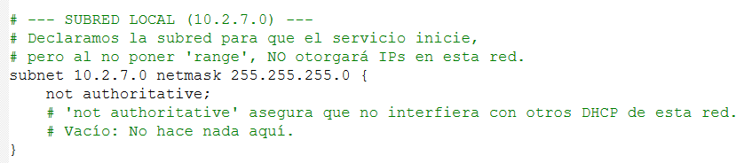

Ahora proseguimos, pero con las SubNets a las cuales queremos dar el servicio DHCP:
172.18.10.0/24, 172.18.20.0/24 y 172.18.30.0/24
Vamos a aprovechar el formato generado durante la instalación.
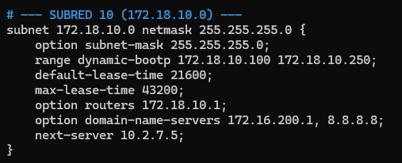
1. Definición de la red
subnet 172.18.10.0 netmask 255.255.255.0: declaramos la subnet y su máscara de red (/24). Todo entre corchetes.
Establece el contexto. Le dice al servidor: "Si recibes una petición que viene desde la interfaz conectada a la red 172.18.10.0 con máscara /24, aplica las reglas que están dentro de estas llaves".
Ahora empezamos con las opciones para esa subnet:
2. Máscara de subred para el cliente
option subnet-mask 255.255.255.0; Aunque ya se definió en la línea anterior, esta opción le entrega explícitamente la máscara de red al dispositivo cliente. Le indica qué parte de su IP corresponde a la red y qué parte al host.
3. El rango de direcciones (Pool)
range dynamic-bootp 172.18.10.100 172.18.10.250; Define el POOL de IPs para repartir. “dynamic-bootp”: Es clave en entornos FOG/PXE. A diferencia de un range normal, este permite que dispositivos antiguos o procesos de arranque por red (BOOTP) también puedan obtener una dirección IP.
4. Tiempos de concesión (Lease Time)
default-lease-time 21600;: Es el tiempo inicial (en segundos) que el cliente "es dueño" de la IP. 21,600 segundos = 6 horas.
max-lease-time 43200;: Es el tiempo máximo que el servidor permitirá que un cliente retenga la IP si este solicita una extensión. 43,200 segundos = 12 horas.
5. Puerta de enlace (Gateway)
option routers 172.18.10.1;
Le dice al cliente cuál es la dirección del Router para salir de su subred (su Gateway). Sin esto, el equipo solo podría hablar con otros equipos de la 172.18.10.0/24.
6. Servidores DNS
option domain-name-servers 172.16.200.1, 8.8.8.8;
- Le da al cliente las direcciones para resolver nombres de dominio
- Primero intentará con el servidor interno 172.16.200.1 y, si falla, usará el de Google (8.8.8.8).
7. El servidor de arranque (PXE/FOG)
next-server 10.2.7.5;
- Este es el punto más crítico para FOG. * Una vez que el cliente obtiene su IP, esta línea le dice: "Si quieres arrancar por red (PXE), el servidor que tiene los archivos de imagen es el 10.2.7.5".
- Es la dirección IP de tu servidor FOG.

NOTA: Añadimos fuera de las subnets, en la parte principal la opción de Authoritative:
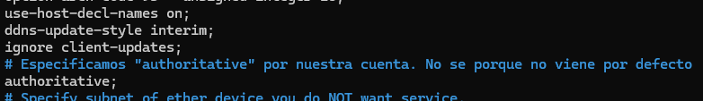
https://www.fpgenred.es/DHCP/authoritative.html
“Definir el estado del parámetro authoritative es lo primero que deberíamos hacer en una configuración de un servidor DHCP. Si un servidor es autoritario entonces podrá enviar mensajes DHCPNACK a aquellos clientes que envían un DHCPREQUEST con una propuesta de IP no válida, debido a que al cliente se le ha cambiado de segmento de red. En estos casos, si el servidor no es autoritario, lo que hace es no contestar.
Este parámetro se suele poner en el ámbito global indicándose así que el servidor DHCP es autoritario en todos los segmentos de la red, pero también puede aplicarse individualmente a cada segmento. Por defecto se asume que el servidor no es autoritario.
La sintaxis del parámetro es la siguiente:
[not] authoritative;
El comportamiento autoritario del servidor DHCP también tiene una serie de connotaciones de seguridad, pues hace que los mensajes del diálogo entre el cliente y el servidor incluyan una serie de códigos para impedir que un equipo atacante puede interferir en dicho diálogo.
“
https://gemini.google.com/app/edc4f75d75d94997
El uso de authoritative; con DHCP Relay
En tus apuntes dice que "hay que tenerla descomentada". Esto es vital cuando el servidor DHCP no está en la misma red física que los clientes.
- Sin authoritative: Si un cliente se mueve de subred o reinicia y pide una IP que el servidor no recuerda exactamente, el servidor puede ignorarlo (especialmente si hay un Relay de por medio que añade una capa de complejidad).
- Con authoritative: El servidor se vuelve el "dueño" de la verdad. Si el Relay le pasa una petición de un cliente que está intentando usar una IP vieja o incorrecta, el servidor le enviará un DHCPNAK (Negative Acknowledgment). Esto obliga al cliente a resetear su estado y aceptar la IP nueva que el servidor le asigne inmediatamente. Sin esto, los tiempos de espera en el arranque PXE de FOG pueden ser eternos.

- Explicación del resto del documento dhcpd.conf
Vamos a explicar brevemente las opciones del documento “dhcpd.conf” y que significan para la configuración del servidor:
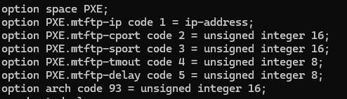
El protocolo DHCP estándar solo sabe entregar cosas básicas (IP, Máscara, DNS). Pero para que un equipo arranque por red (PXE), necesita datos extra. Aquí es donde entra la definición de opciones personalizadas.
Vamos línea por línea:

1. option space PXE;
Aquí estás creando un contenedor o "diccionario" vacío llamado PXE. Le dices al servidor: "Voy a definir un grupo de opciones que solo se usarán cuando hablemos con clientes que busquen arrancar por red".
2. Las opciones de MTFTP (Multicast TFTP)
Estas líneas definen qué tipo de datos viajan en cada "código" del protocolo PXE:
- option PXE.mtftp-ip code 1 = ip-address; Define el código 1 como una dirección IP. Se usa para decirle al cliente en qué IP debe escuchar el arranque por Multicast (enviar un archivo a muchos PCs a la vez).
- option PXE.mtftp-cport code 2 = unsigned integer 16; Define el puerto del cliente (puerto UDP de 16 bits). Es el "buzón" donde el PC espera los datos.
- option PXE.mtftp-sport code 3 = unsigned integer 16; Define el puerto del servidor. Es desde donde el servidor FOG enviará los datos.
- option PXE.mtftp-tmout code 4 = unsigned integer 8; El Timeout. Cuántos segundos debe esperar el PC antes de rendirse si no recibe datos.
- option PXE.mtftp-delay code 5 = unsigned integer 8; El Delay. Cuánto tiempo debe esperar el PC antes de intentar reiniciar una transferencia fallida.
Nota: Aunque definas esto, FOG normalmente usa Unicast (de uno a uno), pero estas definiciones son estándar para que el servicio DHCP no de errores de sintaxis si un cliente las llega a pedir.

3. La Joya de la Corona: option arch
option arch code 93 = unsigned integer 16;
Esta es la línea más importante de todo tu archivo de configuración.
- El Código 93 es un estándar mundial.
- Cuando una computadora pide una IP, envía en su mensaje DHCP un número que identifica su Arquitectura (Arch).
- Gracias a esta línea, tu servidor DHCP puede "leer" ese número.
¿Para qué sirve? Gracias a que definiste el code 93, luego puedes hacer los match que tienes más abajo en el archivo:
- Si el cliente envía un 0, el servidor sabe que es BIOS (Legacy).
- Si envía un 7 o 9, sabe que es UEFI x64.

En resumen
Estas líneas no están enviando datos todavía, solo están configurando el mapa. Es como definir las columnas de una base de datos antes de llenarla de información. Sin estas definiciones, el servidor DHCP ignoraría por completo las peticiones especiales de las tarjetas de red de tus computadoras.

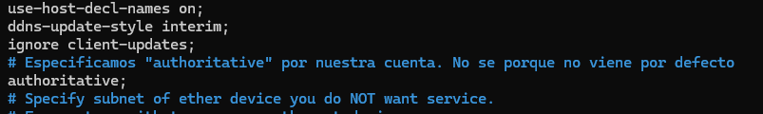
Estas cuatro líneas definen el "comportamiento global" del servidor. Es decir, cómo se va a portar con los nombres de los equipos y quién manda en la red.
Aquí tienes el detalle de cada una:

1. use-host-decl-names on;
Esta opción es muy útil para la organización.
- Qué hace: Si tú defines un equipo específico en el archivo de configuración (usando su dirección MAC) y le pones un nombre (ej. host aula-informatica-01 { ... }), el servidor DHCP le enviará ese nombre al ordenador cuando se conecte.
- Para qué sirve: El ordenador configurará automáticamente su "hostname" con el nombre que tú le hayas asignado en el servidor. Es ideal para que todos los equipos de un aula tengan el nombre correcto sin tener que ir uno por uno.
2. ddns-update-style interim;
Esto se refiere al DNS Dinámico (DDNS).
- Qué hace: Indica el "estilo" o protocolo que usará el servidor DHCP para avisarle a un servidor DNS que una IP ha sido entregada a un equipo.
- Interim: Es el modo estándar y más compatible. Significa que el servidor DHCP intentará actualizar el registro en el servidor DNS cada vez que entregue o renueve una IP.
- Dato extra: En tus apuntes mencionas ddns-update-style none;. Se usa none cuando no tienes un servidor DNS que acepte actualizaciones automáticas (como un Active Directory o un BIND configurado).
3. ignore client-updates;
Esta línea es por seguridad y control.
- Qué hace: Le dice al servidor DHCP: "No hagas caso si el cliente (el PC que se conecta) intenta decirte cuál debe ser su nombre en el DNS".
- Por qué se usa: Evita que un usuario cambie el nombre de su PC a algo como "servidor-principal" y confunda al resto de la red. Solo el servidor tiene la autoridad para decidir los nombres.
4. authoritative;
Como bien pusiste en tu comentario, esta es la línea que te da el poder.
- Por qué no viene por defecto: Por precaución. Si instalas un servidor DHCP por error en una red que ya tiene uno (como la de tu oficina o casa) y viene como authoritative, tu servidor empezaría a "robar" clientes y a darles IPs que quizás no funcionan, desconectando a todo el mundo.
- En tu caso (FOG/Examen): Es obligatorio. Al estar descomentada, si un cliente pide una IP que no le corresponde, tu servidor le enviará un paquete DHCPNAK (rechazo). Esto obliga al cliente a pedir una IP nueva inmediatamente, lo cual es vital para que el arranque PXE no falle cuando mueves un ordenador de una subred a otra.

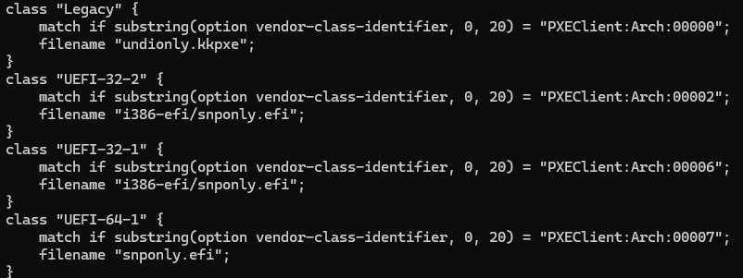
Selector de arranque.
Cuando una tarjeta de red intenta arrancar por PXE, envía un código que dice: "Hola, soy una arquitectura tipo X". El servidor lee ese código y, gracias a estas class, le entrega el archivo de arranque exacto que su hardware necesita.
1. La lógica del match
match if substring(option vendor-class-identifier, 0, 20) = "PXEClient:Arch:0000X";
- vendor-class-identifier: Es la etiqueta que envía el PC.
- substring(..., 0, 20): El servidor mira los primeros 20 caracteres de esa etiqueta para buscar el código de arquitectura.
2. Desglose de las Clases principales
Clase "Legacy" (BIOS)
- Código: 00000
- Archivo: undionly.kkpxe
- Uso: Ordenadores antiguos. No entienden el formato UEFI, por lo que necesitan un archivo .kpxe que emula un entorno de ejecución sencillo. (Nota: en tu archivo pusiste .kkpxe, asegúrate de que el archivo real en /tftpboot tenga esas dos 'k').
Clases UEFI (Modernas)
Aquí tienes varias porque el estándar UEFI tiene variantes:
- UEFI-64-1/2/3: Códigos 00007, 00008, 00009. Es el estándar para casi todos los PCs y laptops de los últimos 10 años.
- UEFI-32: Códigos 00002 y 00006. Se usa en tablets o laptops muy específicos (como los primeros Intel Atom).
- Archivo: snponly.efi. Es el motor de arranque moderno que FOG usa para equipos con Secure Boot o interfaz UEFI.
Clase "UEFI-ARM64"
- Código: 00011
- Archivo: arm64-efi/snponly.efi
- Uso: Equipos con procesadores ARM (como las nuevas Surface Pro con procesador Snapdragon o dispositivos tipo Raspberry Pi que arrancan por red).

3. Casos Especiales
SURFACE-PRO-4
Las Surface son famosas por ser "especiales" con el PXE. Aquí el servidor busca una cadena más larga (0, 32) que incluye el identificador UNDI:003016. Si no tuviera esta clase específica, la Surface podría intentar cargar un archivo genérico y fallar al reconocer la tarjeta de red (que suele ser un adaptador USB-Ethernet).
Apple-Intel-Netboot
Los equipos Apple no usan el estándar PXE de Intel; usan su propio protocolo llamado BSDP (Boot Service Discovery Protocol).
- option dhcp-parameter-request-list 1,3,17,43,60;: Pide opciones específicas que Apple necesita.
- option vendor-encapsulated-options: Son códigos hexadecimales que le dicen al Mac cosas como el nombre del servidor y la imagen por defecto. Sin esto, un Mac nunca vería tu servidor FOG en el menú de arranque (manteniendo pulsada la tecla Option o N).

Resumen para el examen:
Si te preguntan para qué sirve este bloque, la respuesta corta es: Arquitectura Dinámica. Permite que un solo servidor FOG atienda a un PC de hace 15 años (Legacy), a un PC gamer actual (UEFI x64) y a un Mac, dándole a cada uno el "traductor" (filename) que entiende su placa base.

- Mostrar como un CLIENTE SE CONECTA y su configuración en Proxmox (UEFI).
VM Cliente con BIOS SeaBIOS

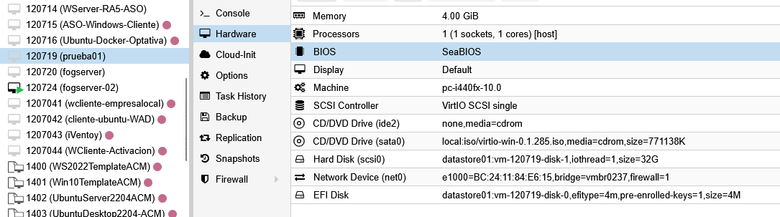

Vamos a Options y especificamos que el arranque comience con la Tarjeta de Red.
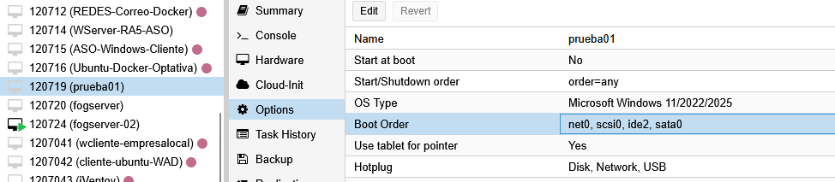

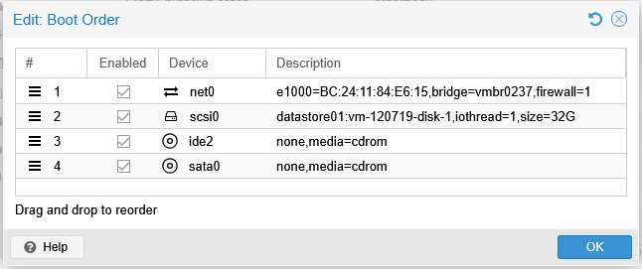

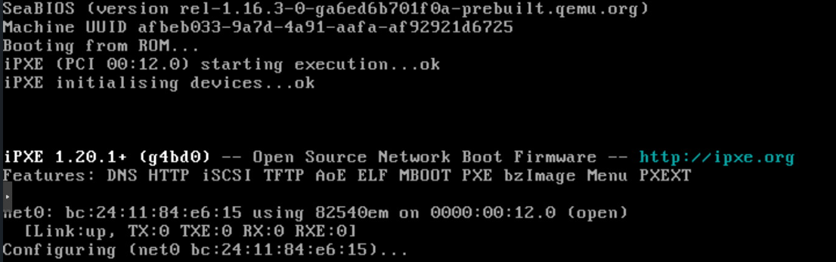

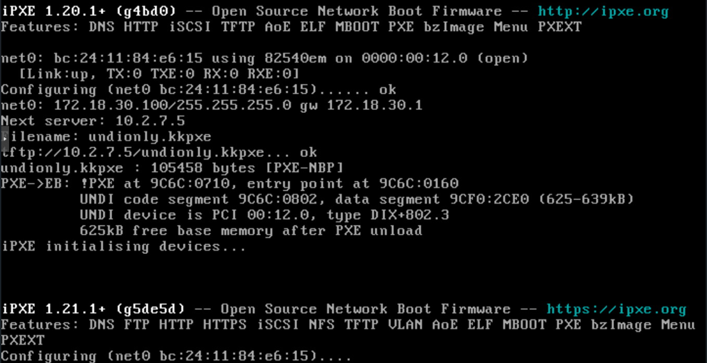

Y carga el menú de FOG Project.
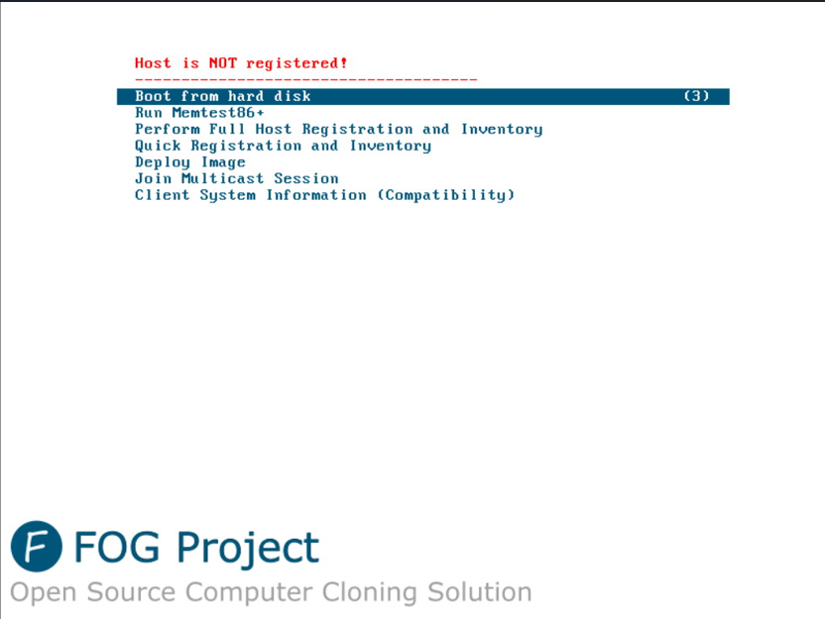
VM Cliente con BIOS UEFI

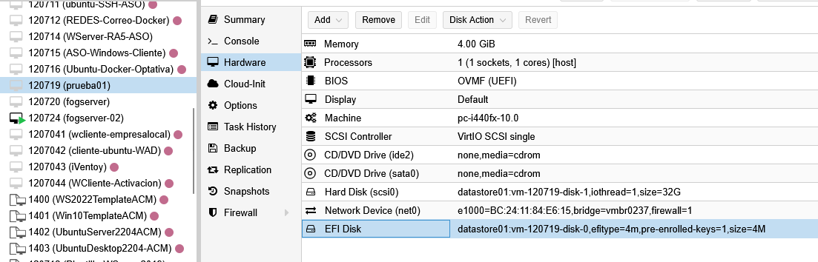
Recuerda añadir un “EFI Disk”.

Fallará porque tiene activado el Secure Boot. Debemos entrar en la configuración UEFI y desactivarlo.
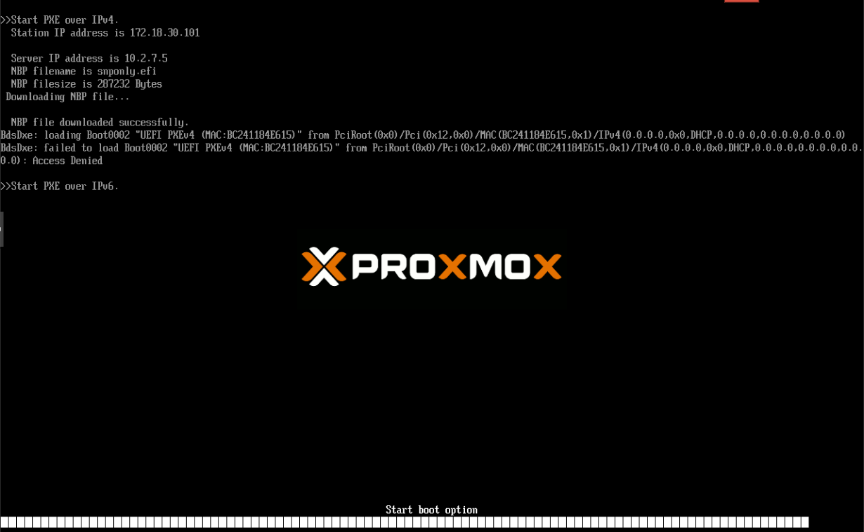

Para entrar en la UEFI de una VM de Proxmox, debemos pulsar ESCAPE cuando aparezca el mensaje “Start Boot Options”. Nos vamos a la sección “Device Manager”.
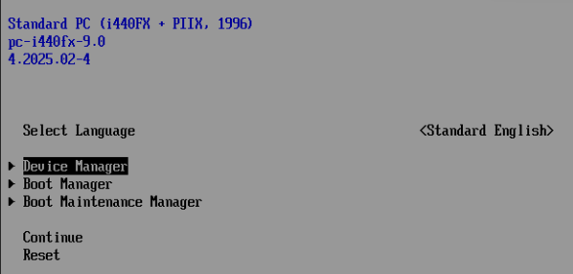
“Secure Boot Configuration”.
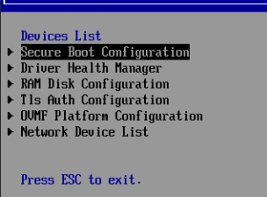
Desmarcamos “Attempt Secure Boot”.
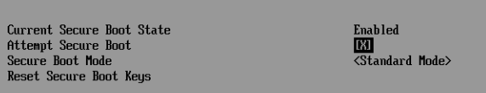

Nos saldrá el siguiente mensaje y debemos reiniciar para que tenga efecto.
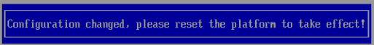
Pulsamos F10 y “Y” para guardar los cambios.
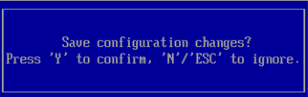
Volvemos al menú principal y pulsamos RESET.
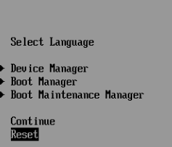

Ahora carga perfectamente.
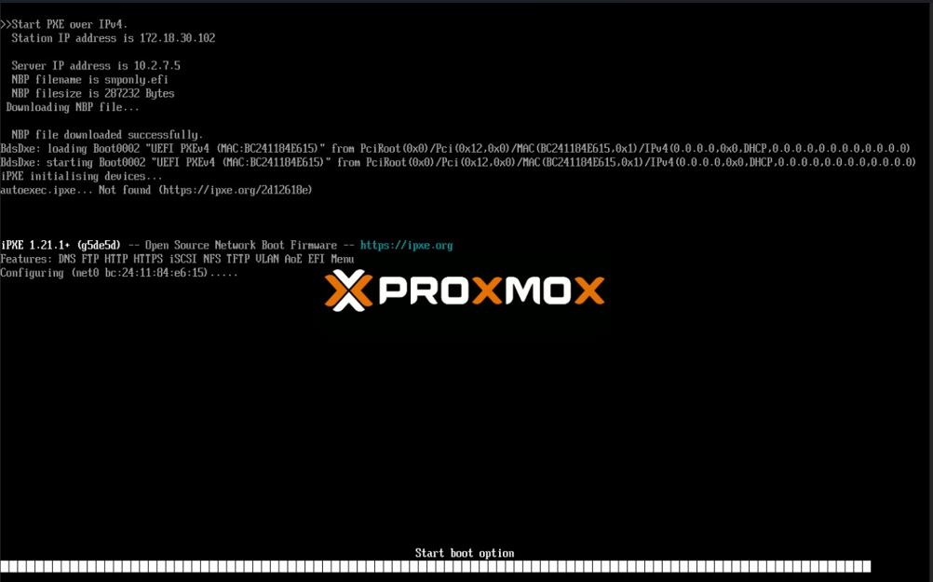
- Opcional. Instalar y configurar DNSMASQ para permitir arrancar a equipos de la misma SubNET que el servidor FOG.
Un ProxyDHCP es una maravilla cuando ya tienes un servidor DHCP en la red (como un router que no puedes tocar) y necesitas que los PCs arranquen por PXE sin cambiar la configuración del router principal.
Instalación y configuración de dnsmasq en el servidor FOG (10.2.7.5)
Motivo: permitir que equipos puedan arrancar por PXE en subnets donde el servidor DHCP de FOG no opera. Ya existe otro servidor DHCP en 10.2.7.0/24 y necesitamos que estos equipos puedan conectarse por PXE al FOG.
Sobre como funciona dnsmasq: https://wiki.fogproject.org/wiki/index.php?title=ProxyDHCP_with_dnsmasq
Cómo funciona ProxyDHCP
- Cuando un cliente PXE arranca, envía un mensaje DHCP Discover en broadcast por la red, que incluye una lista de la información que desea obtener del servidor DHCP, así como algunos datos que lo identifican como un dispositivo compatible con PXE.
- Un servidor DHCP normal responde con una DHCP Offer, que contiene posibles valores para la configuración de red solicitada por el cliente. Normalmente incluye una posible dirección IP, máscara de subred, dirección del router (gateway), nombre de dominio DNS, etc.
- Debido a que el cliente se ha identificado como PXEClient, el servidor proxyDHCP también responde con una DHCP Offer con información adicional, pero sin incluir datos de dirección IP. Deja la asignación de la IP al servidor DHCP normal. El servidor proxyDHCP proporciona los valores de next-server-name y boot file name, que el cliente usará durante la siguiente transacción TFTP.
- El cliente PXE responde a la DHCP Offer con una DHCP Request, donde solicita oficialmente la configuración de red al servidor DHCP normal.
- El servidor DHCP responde con un ACK (acknowledgement), confirmando que el cliente puede usar la configuración de red solicitada.
- El cliente ya dispone de su configuración IP, del nombre del servidor TFTP y del nombre del archivo de arranque, e inicia una transacción TFTP para descargar dicho archivo de arranque.

Sobre la configuración que he seguido: https://forums.fogproject.org/topic/12796/installing-dnsmasq-on-your-fog-server
1. Instalamos dnsmasq:
apt update
apt install dnsmasq -y
Make sure its at least version 2.76 by issuing this command at the fog server’s linux command prompt sudo dnsmasq -v The version needs to be 2.76 or later.
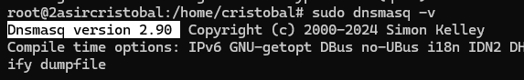
2. Creación y configuración del archivo /etc/dnsmasq.d/ltsp.conf
Se adjunta en los anexos.
A. Desactivación de DNS y Logs
- port=0: Desactiva la función de servidor DNS de dnsmasq. Solo queremos que trabaje con DHCP/TFTP.
- log-dhcp: Activa un registro detallado de todas las transacciones. Es vital para depurar: verás exactamente cuándo un PC pide una IP y qué archivo le ofrece el servidor.
B. Configuración de TFTP y Boot Inicial
- tftp-root=/tftpboot: Define la carpeta raíz donde están los archivos de arranque (.kpxe, .efi). Es el almacén de FOG.
- dhcp-boot=undionly.kpxe,,10.2.7.5: Establece el archivo de arranque por defecto y la IP del servidor donde reside (tu FOG).

C. Etiquetas por Arquitectura (Vendor Class)
Aquí dnsmasq hace lo mismo que las class del archive de configuración de DHCP anterior, pero de forma más compacta usando etiquetas (tags):

dhcp-vendorclass=BIOS,PXEClient:Arch:00000
dhcp-vendorclass=UEFI,PXEClient:Arch:00007
Si el PC dice ser Arch:00000, dnsmasq le pone la etiqueta "BIOS".
Si dice ser Arch:00007, le pone la etiqueta "UEFI".
D. Selección Dinámica del Archivo
Bash
dhcp-boot=net:UEFI,ipxe.efi,,10.2.7.5
- net:UEFI: Significa "Si el cliente tiene la etiqueta UEFI...".
- ipxe.efi: "...entonces envíale este archivo en lugar del predeterminado".
- Esto asegura que los PCs modernos carguen el motor UEFI y los antiguos el Legacy.

E. Menú PXE (La Interfaz Visual)
- pxe-prompt="Booting FOG Client", 1: Es el mensaje que aparece en la pantalla del PC al encenderlo. El 1 es el tiempo en segundos que espera antes de arrancar automáticamente.
- pxe-service=...: Define qué opciones aparecen en ese menú interno de la tarjeta de red.
  - X86PC: Para BIOS.
  - X86-64_EFI: Para UEFI moderno.
  - Esto permite que la tarjeta de red del PC "entienda" que hay un servicio FOG disponible.

F. El Modo Proxy (La línea más importante)
dhcp-range=10.2.7.5,proxy
Esta línea es mágica.
- No reparte IPs: A diferencia de un range normal, el modo proxy le dice a dnsmasq: "Escucha las peticiones DHCP en la red. Deja que el router principal dé la IP, pero tú métete en la conversación para decirle al cliente dónde está el servidor FOG y qué archivo debe cargar".

Característica | isc-dhcp-server (Tu archivo anterior) | dnsmasq (Este archivo)
Rol | Servidor DHCP Principal. | Proxy DHCP (Complementario).
IPs | Él reparte las direcciones IP. | NO da IPs, solo da la info de FOG.
Uso | Redes controladas por ti. | Redes donde ya hay otro DHCP funcionando.

systemctl restart dnsmasq
Ensure that dnsmasq service is running in memory by issuing this command ps aux|grep dnsmasq. You should see more than one line in the response. If its running then go to step 10.
ps aux|grep dnsmasq
- Verificación de funcionamiento

En el Cliente (Legacy o UEFI): Al arrancar por red, debería recibir la IP del router y luego mostrar el mensaje Booting FOG Client.

En el Servidor: Puedes ver en tiempo real cómo el Proxy responde a las peticiones con este comando:
Bash

tail -f /var/log/syslog | grep dnsmasq-dhcp

- Error “address already in use”.
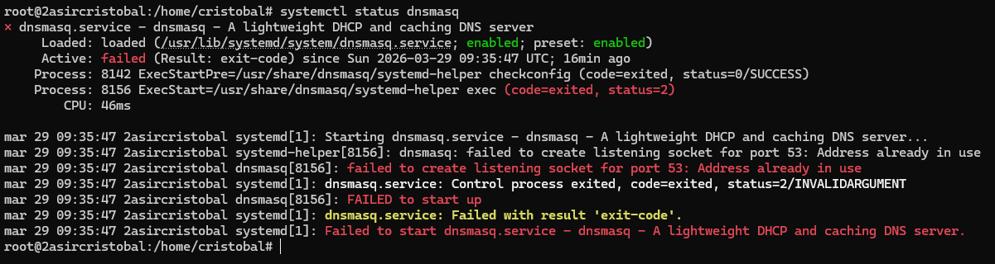
Para evitar el error Address already in use (ya que isc-dhcp-server también está corriendo para tus otras subredes), debemos forzar el amarre de interfaces:
nano /etc/dnsmasq.conf
Busca y descomenta (o añade) la línea:
bind-interfaces
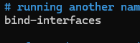
Es fundamental reiniciar los servicios en el orden correcto para que compartan el puerto 67:

# Verificar que no hay errores de sintaxis
dnsmasq --test
# Reiniciar en orden
systemctl stop isc-dhcp-server dnsmasq
systemctl start dnsmasq
systemctl start isc-dhcp-server

# Activar para el inicio

sudo systemctl enable dnsmasq
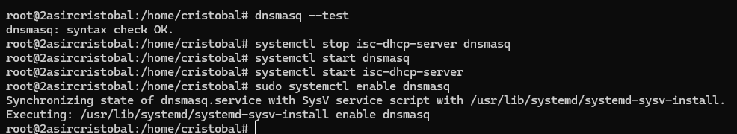

tail -f /var/log/syslog | grep dnsmasq-dhcp
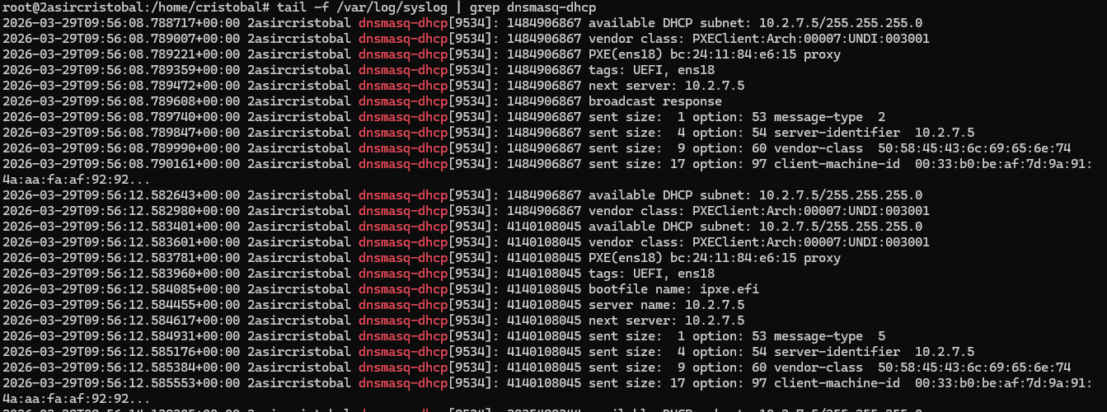
Ahora probamos con un cliente que esté en la SubNet del servidor FOG.
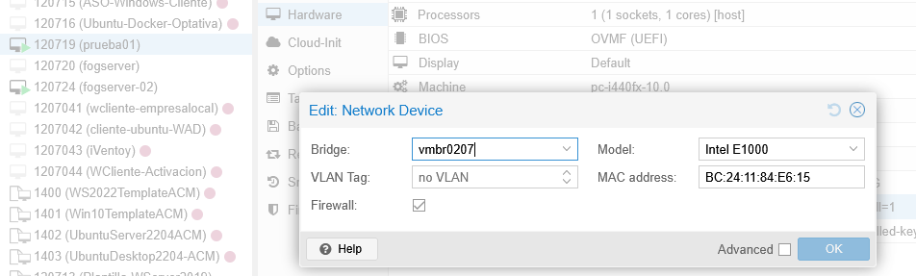
Arranca y nos vamos a la sección de “Client System Information”
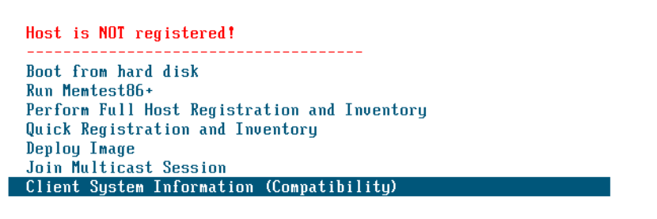
Voy a mostrar que está en la SubNET. Elegimos la opción 2.
IP 10.2.7.200
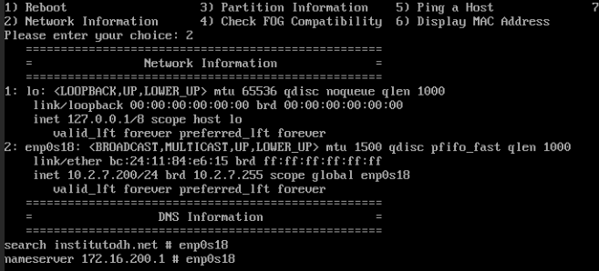
Ahora la opción 5.
Tiene acceso a Internet.
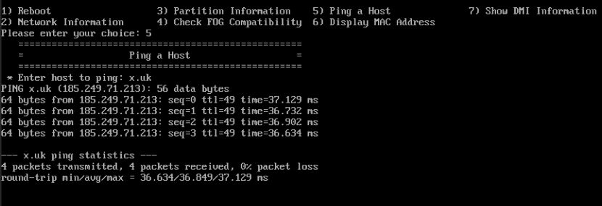

Anexos
Comprobar "leases" de los servidores DHCP Linux: /var/lib/dhcp/dhcpd.leases
sudo grep -B 12 'binding state active' /var/lib/dhcp/dhcpd.leases
Mejor aún: dhcp-lease-list
dhcp-lease-list --parsable
Estatus de los servidores DHCP:
journalctl -u isc-dhcp-server
systemctl status isc-dhcp-server
grep failover /var/log/syslog
grep -i state /var/log/syslog
tail -f /var/log/syslog | grep dhcp
check syntax dhcpd.conf
dhcpd -t -cf /etc/dhcp/dhcpd.conf
LOGS:
root@2asircristobal:/home/cristobal# ls -l /opt/fog/log/
total 376
-rw-r--r-- 1 root root 1239 abr 1 15:22 fogfiledeletequeue.log
-rw-r--r-- 1 root root 8141 abr 1 15:22 fogimagesize.log
-rw-r--r-- 1 root root 2555 abr 1 16:03 fogreplicator.log
-rw-r--r-- 1 root root 1210 abr 1 16:05 fogscheduler.log
-rw-r--r-- 1 root root 8466 abr 1 15:52 fogsnapinhash.log
-rw-r--r-- 1 root root 1375 abr 1 16:03 fogsnapinrep.log
-rw-r--r-- 1 root root 37527 abr 1 16:03 groupmanager.log
-rw-r--r-- 1 root root 1794 abr 1 16:05 multicast.log
-rw-r--r-- 1 root root 3501 abr 1 10:40 multicast.log.udpcast.1
-rw-r--r-- 1 root root 3501 abr 1 12:51 multicast.log.udpcast.2
-rw-r--r-- 1 root root 45482 abr 1 13:06 multicast.log.udpcast.3
-rw-r--r-- 1 root root 193 abr 1 15:35 multicast.log.udpcast.5
-rw-r--r-- 1 root root 140479 abr 1 16:02 pinghost.log
-rw-r--r-- 1 root root 80731 abr 1 16:03 servicemaster.log

